**Отчет о реализации объекта благоустройства общественного пространства «Планета детства» (д. Келози),**

**реализованного в рамках проекта**

**«Формирование комфортной городской среды» национального проекта «Жилье и городская среда» в 2024 году.**

**Фото до реализации проекта**

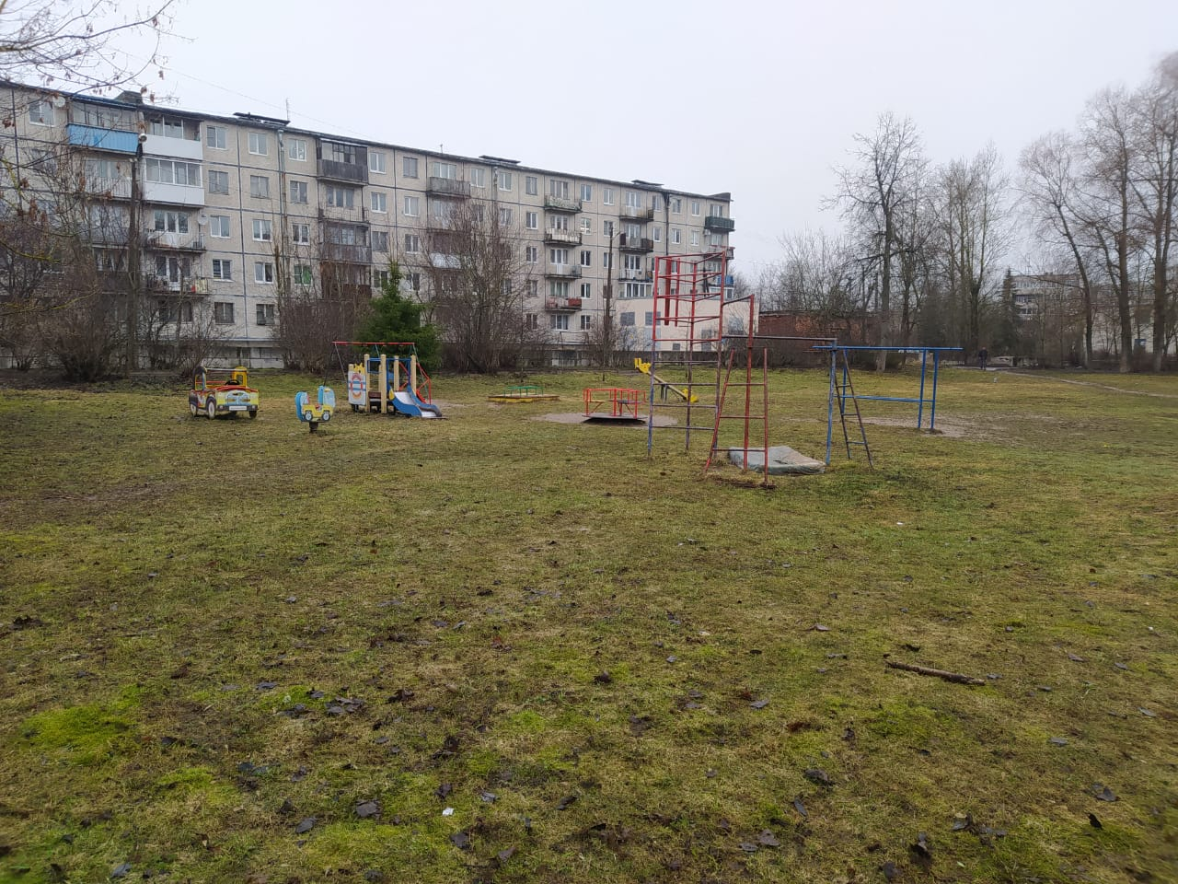

**Фото после реализации проекта**

